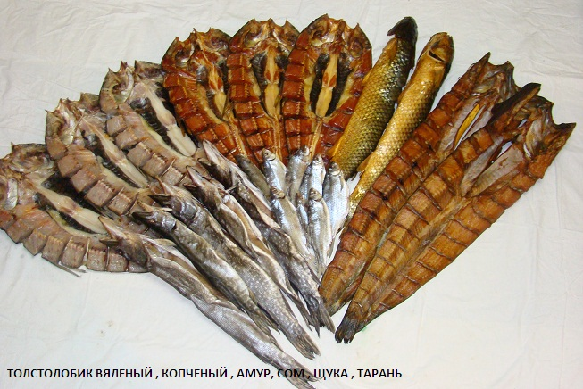
8 ПРАЙС
ИП Бородавка А.Г. Краснодарский край,
Тимашевский район, ст.Днепровская
Ул.Выгонная 16
89184618060 – Александр
89283330055 – Юлия
89183899203 - Алёна
Ценовая группа /Номенклатура/харак-ка | Цена оптовая | Ед.
Готовая продукция холодного копчения

Толстолобик пласт. Кр+ (от 3кг) | 200 | кг
Толстолобик пласт. Кр (2-3 кг) | 170 | кг
Толстолобик пласт. Ср.+ (1,5-2 кг) | 165 | кг
Толстолобик пласт. Ср. (1-1,5кг) | 160 | кг
Толстолобик пласт. Мел (до 1кг) | 150 | кг
Толстолобик стейк х/к | 230 | кг
Толстолобик боковины х/к | 210 | кг
Толстолобик предголовки, хвосты х/к | 90 | кг
Сом тушка с головой | 180 | кг
Сом филе кр. |  | кг
Сом пласт х/к | 230 | кг
Сом предголовки, хвосты х/к | 150/200 | кг
Сом стейк х/к | 290/370 | кг
Карп зеркальн. Пласт | 270 | кг
Щука пласт | 230 | кг
Сазан пласт | 150 | кг
Жерех х/к | 250 | кг
Вомер (150-200 гр.) | 240 | кг
Судак х/к |  | кг
Сарган (рыба- игла)300+ | 350 | кг
Кефаль х/к | 250 | кг
Горбуша (тушка) | - | кг
Карась х/к | 120 | кг
Амур х/к | 210 | кг
Хамса х/к | 160 | кг
ПРАЙС
ИП Бородавка А.Г. Краснодарский край,
Тимашевский район, ст.Днепровская
Ул. Выгонная 16
89184618060 – Александр
Ценовая группа /Номенклатура/харак-ка | Цена оптовая |  |  | Ед.
Готовая продукция вяленая

Толстолобик пласт кр+ | 200 |  |  | кг
Толстолобик пласт. Кр | 170
Толстолобик пласт ср+ | 165 |  |  | кг
Толстолобик пласт ср | 160 |  |  | кг
Тарань вял. | 210 |  |  | кг
Рыбец вял. | 330 |  |  | кг
Плотва вял. | 170 |  |  | кг
Судак вял. | 270/290 |  |  | кг
Судак вял. Кр. | 360 |  |  | кг
Вобла вял. Ср | 250 |  |  | кг
Карп зеркальн. Пласт | 270 |  |  | кг
Лещ | 90/160 |  |  | кг
Щука вял. | 280 |  |  | кг
Пеленгас вял. | 180 |  |  | кг
Язь вял. | 160 |  |  | кг
Корюшка кр. / мел. | 590/310 |  |  | кг
89283330055 – Юлия
89183899203 - Алёна

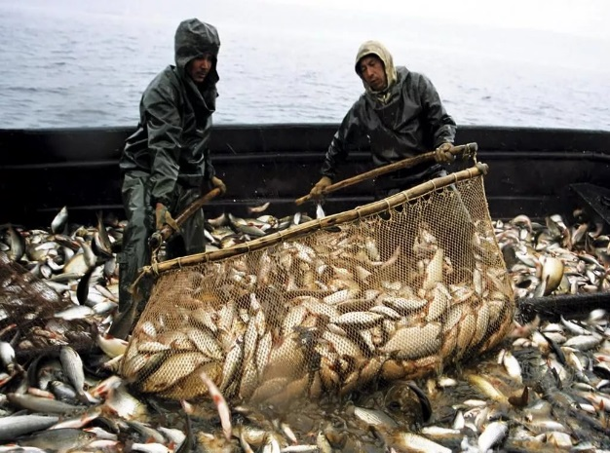
ПРАЙС
ИП Бородавка А.Г. Краснодарский край,
Тимашевский район, ст.Днепровская
Ул.Выгонная 16
89184618060 – Александр
89283330055 – Юлия
89183899203 - Алёна
Ценовая группа /Номенклатура/  харак-ка | Цена оптовая | Ед.
Живая Рыба/Мороженная рыба

Карп | 120 | кг
Амур | 120 | кг
Карась | 35 | кг
Раки | 500 | кг
Хамса мор. | 60 | кг
Горбуша мор. | 135 | кг
Креветки мор. | 325 | кг

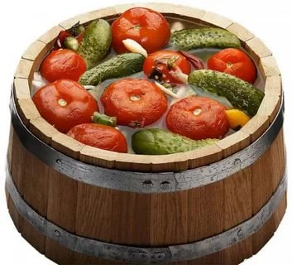
ПРАЙС
ИП Бородавка А.Г. Краснодарский край,
Тимашевский район, ст.Днепровская
Ул.Выгонная 16
89184618060 – Александр
89283330055 – Юлия
89183899203 - Алёна

 | Название | Стоимость | Тара | Стоимость ведра
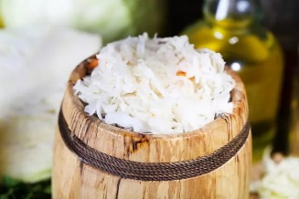 | Капуста квашенная  (4кг) | 38 | 36 | 188
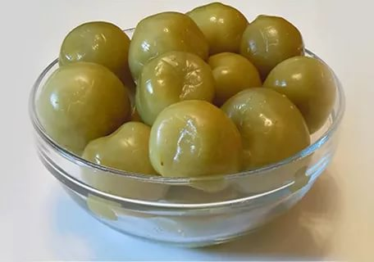 | Томаты зеленые (помидоры) бочковые (3кг) | 58 | 36 | 210
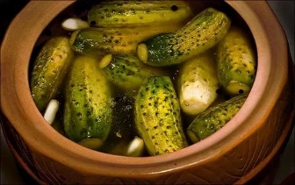 | Огурцы бочковые  (3,5кг) | 70 | 36 | 281
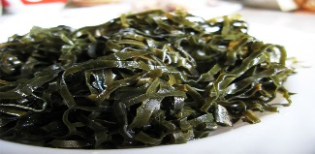 | Капуста морская(4кг) | 75 | 36 | 336
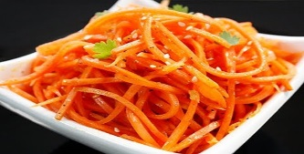 | Морковь по - корейски(2 кг) | 85 | 36 | 206
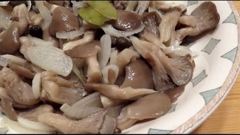 | Грибы  (вешенки, опята, ассорти)(2,5 кг) | 146 | 36 | 401
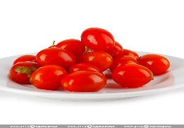 | Черри помидоры  (2 кг) | 155 | 36 | 346
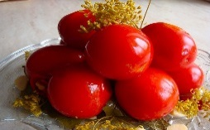 | Помидоры в маринаде(2кг) | 125 | 36 | 286

ПРАЙС
ИП Бородавка А.Г. Краснодарский край,
Тимашевский район, ст.Днепровская
Ул.Выгонная 16
89184618060 – Александр
89283330055 – Юлия
89183899203 - Алёна

 | Название | Стоимость | Тара | Стоимость ведра
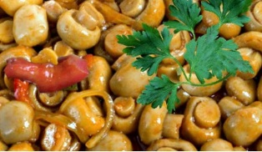 | Шампиньоны, грузди, опята(рыжие) | 290 | 36 | 616
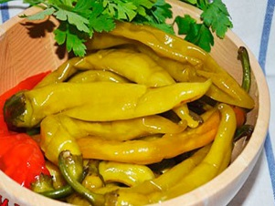 | Перец  (по 2 кг) | 130 | 36 | 296
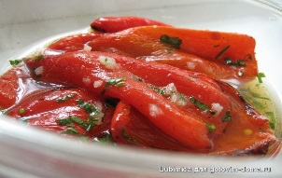 | Лечо  (по 2 кг) | 160 | 36 | 356
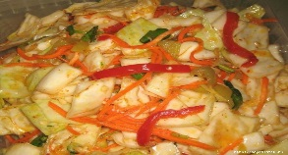 | Салат ассорти  (по 2кг) | 135 | 36 | 306
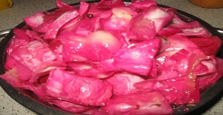 | Красная капуста  (по 2 кг) | 75 | 36 | 186
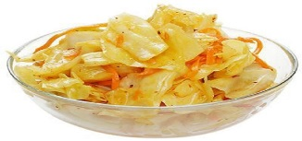 | Желтая капуста  (по 2 кг) | 75 | 36 | 186
 | Огурцы 1 и 2 сорт (по 3,5кг) | 57/40 | 36 | 236/176
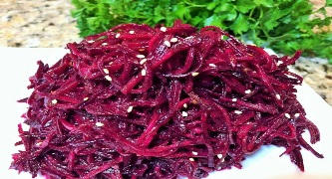 | Свекла (по 2 кг) | 80 | 36 | 196

